UNIVERSIDAD PRIVADA DE ORURO INGENIERIA EN SISTEMAS

IMPLEMENTACION DE UN PUESTO
DE VENTA DE ALIMENTOS NUTRICIONALES EN LA CIUDADELA UNIVERSITARIA DE ORURO

PERFIL DE PROYECTO PRESENTADO POR: JOSE LUIS CHOQUEVILLCA VILLCA.
ING: ALVARO RODRIGO LARA VALDIVIA
6 DE ABRIL DE 2020

ORURO

INDICE DE CONTENIDO

INTRODUCCIÓN……………………………………………………....................3

1 SITUACION DEL PROBLEMA……………………………………………...4

2 PLANTEAMIENTO DEL PROBLEMA……………………………………...5

3 HIPOTESIS…………………………………………......……………………...5

4 OBJETIVOS……………………………………………………………...........5

4.1 OBJETIVO GENERAL………………………..............................................5

4.2 OBJETIVO ESPESIFICO………………………….......................................5

5. DELIMITACION DEL ROYECTO…………………………………......….…..5

6. APORTE PRÁCTICO……………………………..............................................5

7. APORTE TEORICO……………………………………………..………….….6

INTRODUCCION

El presente proyecto de un puesto de venta de alimentos nutricionales, tiene por objetivo ofrecer a los estudiantes una alimentación más saludable a todos los estudiantes de la ciudadela universitaria. El menú que se ofrecerá a los estudiantes será de batidos con nuevos sabores y combinaciones innovadoras, jugos, y frutas. La venta de estos productos será a un precio muy accesible para los estudiantes.

Se conseguirá una moderada caseta puesto de venta (caseta) dentro de la ciudadela universitaria. Este mismo tendrá una moderada barra donde se realizara los pedidos.

Este proyecto es fiable por tener una ventaja. Este es el primer puesto de venta con estas características el único dentro de la ciudadela universitaria, siendo la mejor opción para mantener una alimentación más saludable.

ANTECEDENTES DEL PROYECTO

Dentro de la universidad se cuenta con una beca comedor que pocos estudiantes pueden obtener, esta beca brinda a los estudiantes una alimentación completa de almuerzo y cena teniendo así en su menú a jugos o frutas. Lastimosamente solo un 8 % de la población estudiantil gozan de este beneficio y el resto de los estudiantes deben de alimentarse solo con alimentos que ofrecen dentro y fuera de la universidad. Dichos alimentos no son garantizados para nuestra salud ya que en su mayoría la venta
de estos productos es altamente grasoso y sabemos que esto no nutre nuestro organismo además de perjudicar nuestro sistema inmunológico.

Los puestos de venta que están a fueras de la ciudadela universitaria son de pollo frito, sándwich, otras frituras.

Pero existe un snack en la carrera de civil, la desventaja de este snack es que está ubicada a un extremo de la ciudadela por este motivo es que otros estudiantes de otras carreras no pueden ir a este snack.

Ubicación del puesto de venta

Nuestro puesto de venta estará ubicada en un lugar céntrico de la ciudadela universitaria donde todos los estudiantes de todas las carreras puedan comprar nuestros productos.

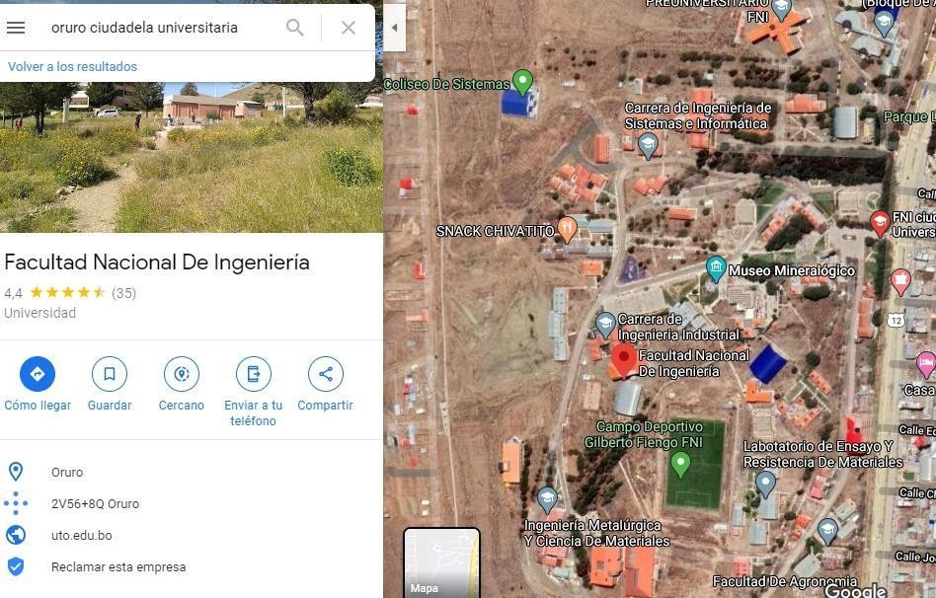

1. SITUACION DEL PROBLEMA

Los estudiantes de la Facultad Nacional de Ingeniería son alrededor de ocho mil estudiantes y solo un
8 % del alumnado cuenta con la beca. El resto del alumnado debe de alimentarse necesariamente de lo que encuentre en las afueras de la ciudadela.

Un estudiante regularmente consume en el almuerzo un sándwich, o un pilfrut con empanada o queque.

Se sabe que un estudiante tiene un desgaste mental y necesita necesariamente alimentarse muy bien para el desempeño y rendimiento en sus distintas actividades académicas.

Ya que en la universidad los horarios de clases son muy dispersos y un estudiante cuenta siempre con puentes y viendo la realidad que la universidad se encuentra en un extremo de la ciudad d Oruro les es complicado regresar a sus hogares, entonces la mayoría de los estudiantes optan por quedarse en la universidad.
2. PLANTAMIENTO DE PROBLEMA

➢ Como aminorar la desnutrición tomando en cuenta la mala alimentación
➢ Como aminorar la desnutrición en los estudiantes de la FNI tomando en cuenta la mala alimentación cultural de Bolivia. En el próximo semestre

3. HIPOTESIS

• Que el consumir alimentos naturales permitiría acabar con la comida inorgánica y así evitar la desnutrición

4. OBJETIVOS

4.1 OBJETIVOGENERAL

• Evitar la desnutrición acabando con la mala alimentación, consumiendo alimentos naturales

4.2 OBJETIVO ESPESIFICO

• Implementar el puesto de venta dentro de la ciudadela universitaria ubicada en el centro de la ciudadela.
• Realizar un plan de marketing en la primera semana en todas las carreras de la FNI
• Concientizar a los estudiantes sobre la importancia de consumir alimentos nutricionales, en el desarrollo de nuestras actividades.

5. DELIMITACION DEL PROYECTO.

El presente proyecto ser ejecutado dentro de la ciudadela universitaria. Debido a que la Facultad Nacional de Ingeniería cuenta con más de 9 carreras y con un alumnado mayor a los ocho mil estudiantes.

6. APORTE PRÁCTICO

Es muy importante recordar que una buena alimentación aumentara la memoria y mejorará la capacidad de concentración y bienestar personal haciendo que el rendimiento académico se mantenga.

Sabemos que las comidas rápidas resultan muy atractivas, tienen buen sabor, su precio es bastante económico, se pueden comer rápidamente, en cualquier lugar, de pie o simplemente ordenándolas a domicilio. Sin embargo, debemos tener presente que este tipo de alimentos hipercalóricos, con exceso de grasas, si se consume de manera regular trae serias consecuencias para la salud como el sobrepeso, la diabetes, enfermedades cardiovasculares y puede traducirse en cansancio, y falta de rendimiento académico en los estudiantes.
7. APORTE TEORICO

¿Qué es desnutrición?

No debería sorprendernos saber que la malnutrición tiene sus consecuencias. Si uno busca la definición de malnutrición en el diccionario, se encontraría con una respuesta similar a: la falta de una Nutrición adecuada causada por no tener suficiente para comer, no comer lo suficiente de las cosas correctas o no poder usar los alimentos que uno come

Algunas de las implicaciones de la desnutrición pueden ser, el bajo peso corporal, el desgaste muscular y la escasa densidad, ósea pueden parecer de sentido común, también existen
serias implicaciones cognitivas de la malnutrición.

El impacto global de la desnutrición en el rendimiento académico

Un estudio de febrero de 2018 publicado en BMC siguió a 630 estudiantes etíopes con el fin de determinar la correlación entre desnutrición y rendimiento académico. Los investigadores utilizaron puntajes de exámenes, desempeño académico general, participación de los padres en los procesos educativos, índices de peso para la altura e índices de peso para la edad con el fin
de analizar la situación nutricional del alumno, así como su rendimiento en el aula.

Descubrieron que el retraso del crecimiento y el bajo peso corporal, ambos indicadores
de malnutrición, se asociaron con un menor rendimiento académico, mientras que el desgaste no tenía
una correlación directa.

Sabiendo asi que la mala alimentación tiene un gran impacto en nuestro aprendizaje por ende nuestro rendimiento académico, es muy necesario consumir alimentos naturales.

Distribución en porcentaje según el conocimiento sobre nutrientes que aportan las frutas

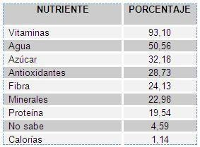

. Distribución en porcentaje según recomendación diaria del consumo de fruta en raciones.

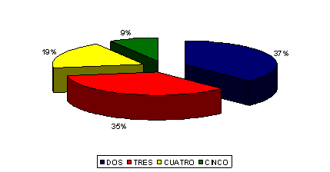
. Distribución en porcentaje según recomendación semanal del consumo de fruta en días.

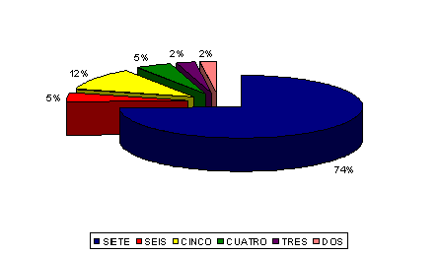

7

